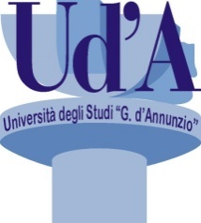

Università Degli Studi “G. d’Annunzio”
Chieti –Pescara
_______________________________________________________________________________
Scuola di Medicina e Scienze della Salute
Corso di Laurea in Logopedia
Presidente: Prof. Michele D’Attilio

Tesi di Laurea

TITOLO

Relatore

****************
Laureando

************

Matricola n. **********

_____________________________________________________________________________________

ANNO ACCADEMICO 20** – 20**

